**DefectFix002缺陷修复文档**

**对应缺陷报告编号：**Defect002-TestCase011

**对应测试用例编号：**011-F-FileTest-S-D-B

**缺陷具体内容：**

UI中的保存快捷键不起作用

**原因：**

槽函数on_action_tool_save_triggered（）中未填写内容。

**修改方案：**

将on_actionSaveFile_triggered（）中代码粘贴至on_action_tool_save_triggered（）内。

**修改效果：**

修改后：UI中的保存快捷键可以保存。

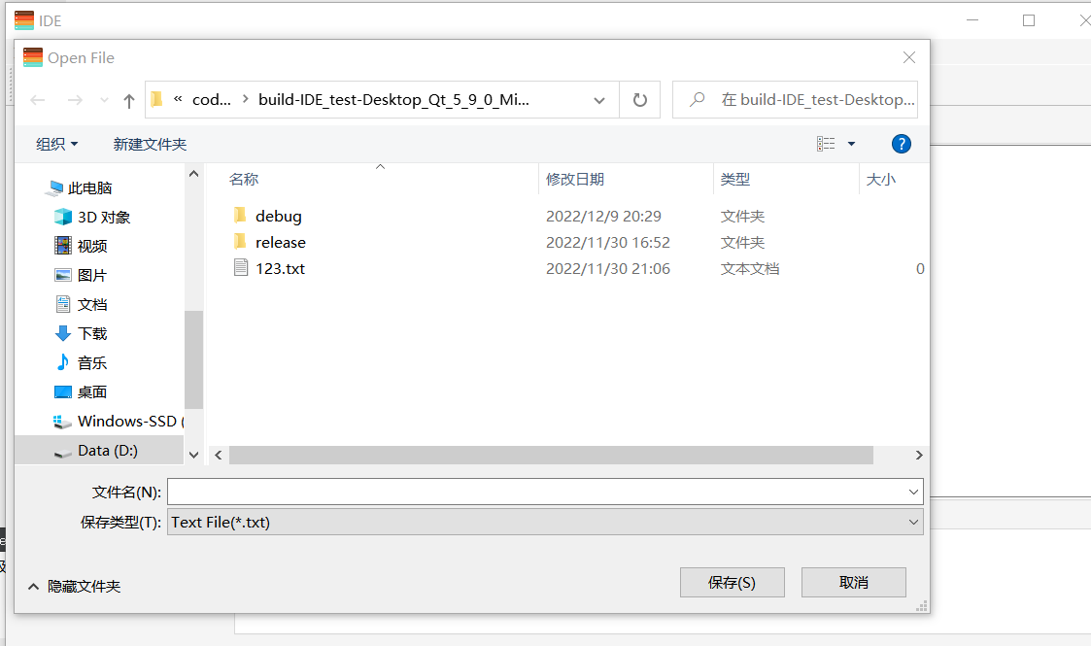

**修改人：**杨宜松

**修改审核人：**刘睿泽

**审核意见：**修改通过